SHOW COLUMNS [语句](http://doc.cockroachchina.baidu.com/#develop/sql-statements/overview/)用于显示一张表中列的详细信息，包括列的名字，类型，默认值及是否非空。

所需权限

用户需具有表的任一 [权限](http://doc.cockroachchina.baidu.com/#deploy/access-management/privileges/) 。

概要

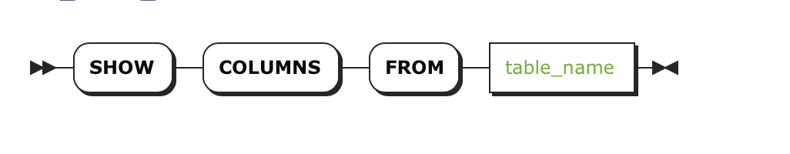

参数

| **Parameter** | **Description** |
| --- | --- |
| table_name | 查看列所在的表名 |

返回

下面为每列的返回字段。

| **Field** | **Description** |
| --- | --- |
| Field | 列的名字 |
| Type | 列的 [data type](http://doc.cockroachchina.baidu.com/#develop/data-types/overview/)。 |
| Null | 该列是可以为 NULL. 返回值 true or false. |
| Default | 列的默认值，或者等于一个默认值的表达式。 |
| Indices | 列所涉及的 [indexes](http://doc.cockroachchina.baidu.com/#develop/performance-optimization/indexes/)，一个数组。 |

例子

> **CREATE** **TABLE** orders (

id INT **PRIMARY** **KEY** **DEFAULT** unique_rowid(),

date **TIMESTAMP** **NOT** NULL,

priority INT **DEFAULT** 1,

customer_id INT **UNIQUE**,

**status** **STRING** **DEFAULT** 'open',

**CHECK** (priority **BETWEEN** 1 **AND** 5),

**CHECK** (**status** **in** ('open', 'in progress', 'done', 'cancelled')),

FAMILY (id, date, priority, customer_id, **status**)

);

> **SHOW** **COLUMNS** **FROM** orders;

+-------------+-----------+-------+----------------+----------------------------------+

| Field | Type | Null | Default | Indices |

+-------------+-----------+-------+----------------+----------------------------------+

| id | INT | false | unique_rowid() | {primary,orders_customer_id_key} |

| date | TIMESTAMP | false | NULL | {} |

| priority | INT | true | 1 | {} |

| customer_id | INT | true | NULL | {orders_customer_id_key} |

| status | STRING | true | 'open' | {} |

+-------------+-----------+-------+----------------+----------------------------------+

(5 rows)

See Also

* [CREATE TABLE](http://doc.cockroachchina.baidu.com/#develop/sql-statements/CREATE-TABLE/)
* [Information Schema](http://doc.cockroachchina.baidu.com/#develop/information-schema/)
* [Other SQL Statements](http://doc.cockroachchina.baidu.com/#develop/sql-statements/overview/)